Proyecto-del-sector-logística-transporte (Sistema de Gestión de flotas)

Presentado por:

Camilo Andrés Garavito Gómez

PATRONES DE SOFTWARE
E-195

Presentado a:
Eliecer

Institución Universitaria Tecnológica de Santander
Facultad de Ciencias Naturales e Ingenierías
Bucaramanga, 2026

SEMANA 1-2

FleetOps
FleetOps es un sistema de gestión de flotas orientado al sector de logística y transporte, diseñado con arquitectura de microservicios siguiendo el enfoque de arquitectura hexagonal (puertos y adaptadores) en cada servicio. Esto permite aislar la lógica de negocio de los detalles de infraestructura, facilitando la mantenibilidad, las pruebas y la evolución independiente de cada componente.

Necesidades que resuelve
El sistema aborda cuatro necesidades críticas de una operación de transporte moderna:
- Monitoreo en tiempo real de vehículos Seguimiento continuo de posición, velocidad y estado operativo de cada unidad de la flota mediante ingestión de telemetría y notificación de eventos a los interesados (dashboards, alertas, otros servicios).
- Optimización de rutas y asignación de cargas Cálculo de rutas eficientes y asignación inteligente de cargas a vehículos disponibles, con algoritmos intercambiables según el contexto operativo (distancia, tiempo, restricciones de capacidad).
- Mantenimiento predictivo Análisis de variables de telemetría (kilometraje, horas de motor, patrones de uso) para anticipar fallas y generar alertas de mantenimiento antes de que ocurran averías.
- Integración con sistemas de navegación Comunicación con proveedores externos de mapas y navegación (Google Maps / OpenStreetMap), normalizando sus respuestas bajo una interfaz común del sistema.

Objetivo General
Diseñar e implementar un sistema de gestión de flotas para el sector de logística y transporte, basado en una arquitectura de microservicios con enfoque hexagonal, que integre monitoreo en tiempo real, optimización de rutas, mantenimiento predictivo e integración con sistemas de navegación, aplicando patrones de diseño GoF, prácticas de calidad de software y un pipeline de integración y entrega continua.

Objetivos Especificos
- Diseñar una arquitectura de microservicios con enfoque hexagonal (puertos y adaptadores) que garantice bajo acoplamiento, alta cohesión y separación clara entre la lógica de negocio y la infraestructura de cada servicio.
- Implementar un módulo de monitoreo en tiempo real que capture y notifique la posición, el estado y los eventos operativos de cada vehículo de la flota.
- Desarrollar un módulo de optimización de rutas y asignación de cargas que permita comparar y seleccionar estrategias de cálculo según el contexto operativo.
- Construir un módulo de mantenimiento predictivo capaz de generar alertas a partir del análisis de variables de telemetría de los vehículos.
- Integrar el sistema con proveedores externos de navegación, normalizando sus respuestas bajo una interfaz común e independiente del proveedor.
- Aplicar al menos ocho patrones de diseño GoF, con un mínimo de dos por categoría (creacional, estructural y de comportamiento), justificando su elección y su aporte a la mantenibilidad del sistema.
- Documentar las decisiones arquitectónicas del proyecto mediante Architecture Decision Records (ADR) y diagramas UML que respalden el diseño implementado.
- Establecer una suite de pruebas automatizadas con una cobertura de código igual o superior al 80%, que permita refactorizar el sistema con confianza.
- Configurar un flujo de control de versiones con Git y un pipeline de integración y entrega continua (CI/CD) que automatice la construcción, las pruebas y el despliegue del sistema.
- Implementar monitoreo y logging centralizado (Prometheus, Grafana y Loki) que permita observar el estado y el comportamiento del sistema en tiempo de ejecución.

SEMANA 3
APLICACIÓN PATRON SINGLETON

1. Qué es
Garantizar que una clase tenga una única instancia y proporcionar un punto de acceso global a ella.

2. Por qué aquí
Cada microservicio lee su configuración (DATABASE_URL, RABBITMQ_URL, JWT_SECRET_KEY, etc.) desde .env a través de una clase Settings. Repartir esa lectura en instancias distintas por cada llamada no tiene sentido: la configuración de un proceso no cambia mientras corre, así que crearla una sola vez y reutilizarla es exactamente el problema que Singleton resuelve. Además, las 6 clases Settings del proyecto (una por servicio) ya compartían el mismo problema y la misma solución de facto (ver sección "4.Antes").

3. Diagrama de clases
Cliente | usa  ────→  get_settings() | Settings  - _instancia : Settings  - _lock : Lock  + app_name : str  + database_url : str  + jwt_secret_key : str  + ...otros campos de config  + obtener_instancia() : Settings

- Settings — la clase Singleton. Hereda de pydantic_settings.BaseSettings, así que además de implementar el patrón sigue siendo la clase de datos que valida y parsea las variables de entorno.
- _instancia — campo estático privado, la única instancia (empieza en None).
- _lock — candado (threading.Lock) para que la creación sea segura si dos hilos piden la instancia al mismo tiempo antes de que exista.
- obtener_instancia() — método estático, el punto de acceso global. Crea la instancia la primera vez y siempre devuelve esa misma referencia después.
- Cliente — cualquier módulo del servicio (api/dependencies.py, main.py, repositorios, etc.) que necesita la configuración. Nunca llama a Settings() directamente ni conoce _instancia/_lock; solo usa la función get_settings().

4. Antes
El servicio resolvía "una sola instancia" apoyándose en un detalle de una librería externa (functools.lru_cache), no en una decisión de diseño explícita en la propia clase:
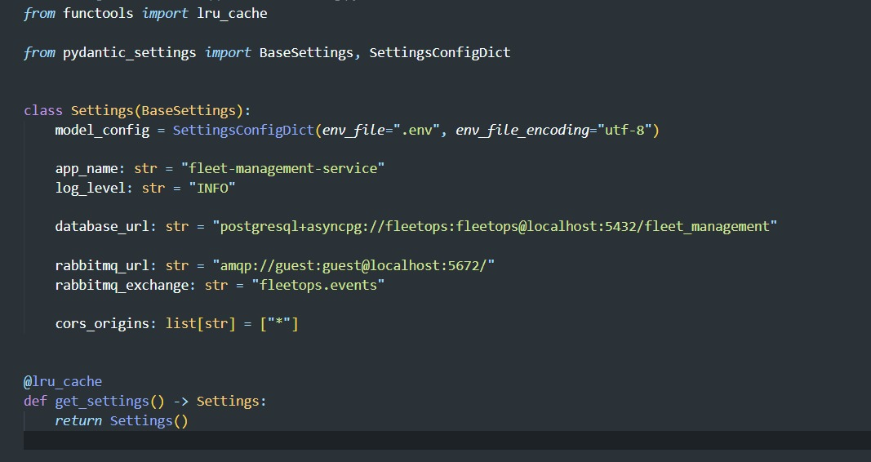
Funcionaba (lru_cache memoriza el resultado de la primera llamada), pero el "singleton" no era visible como tal: alguien podía instanciar Settings() directamente en cualquier parte del código y nada lo impedía ni lo señalaba como un error de diseño.

5. Después

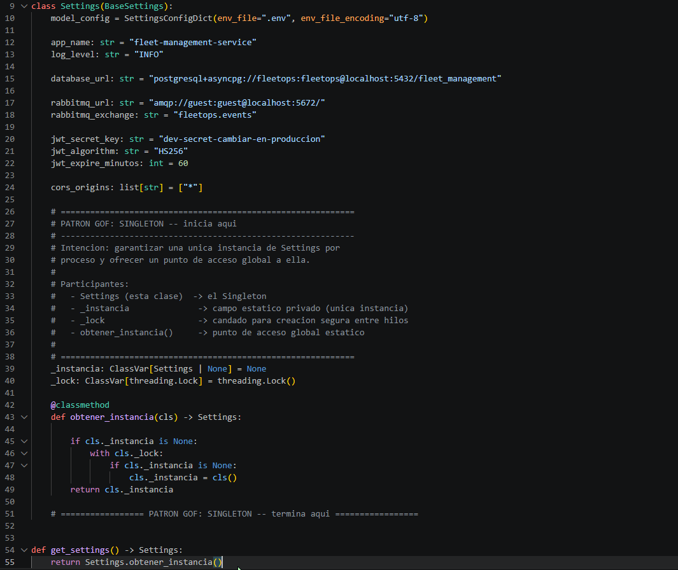
get_settings() se conserva a propósito: es el nombre que ya usaba todo el proyecto (api/dependencies.py, main.py, scripts de seed, etc.), así que ningún otro archivo tuvo que cambiar — ahora es un wrapper delgado que delega en el Singleton.

6. De qué manera aporta al proyecto
- Consistencia de configuración: garantiza que toda la app lea .env una sola vez por proceso; si algo llegara a instanciar Settings() fuera de obtener_instancia(), tendría una config "huérfana" fácil de detectar en revisión de código porque rompe la convención documentada.
- La garantía deja de ser implícita: antes dependia de que nadie quitara el decorador @lru_cache por accidente; ahora es una responsabilidad explícita de la propia clase, con nombre y estructura reconocibles.
- Un solo punto de extensión: si más adelante se necesita lógica extra al crear la configuración (loguear qué variables se cargaron, validar coherencia entre campos, etc.), hay un único lugar (obtener_instancia()) donde añadirla, en vez de seis funciones get_settings() idénticas.

SEMANA 4
APLICACIÓN PATRONES ABSTRACT FACTORY Y FACTORY METHOD

Factory Method

1. Qué es
Intención (GoF): proporcionar una interfaz para crear un objeto en una superclase, dejando que las subclases decidan qué clase concreta instanciar.

2. Por qué aquí
route-optimization-service es el servicio con más entidades propias del proyecto (5, frente a las 2-3 del resto). Antes, cada una tenía su propia función suelta en dependencies.py (get_nodo_repo, get_arista_repo, etc.) que simplemente hacía return SqlAlchemyXxxRepository(session) — cinco funciones casi idénticas, sin ninguna relación explícita entre ellas más que la copia-pega. Factory Method formaliza exactamente ese patrón repetido: una Creadora abstracta declara que hay que fabricar un repositorio, y una Creadora concreta por entidad decide cuál.

3. Diagrama de clases
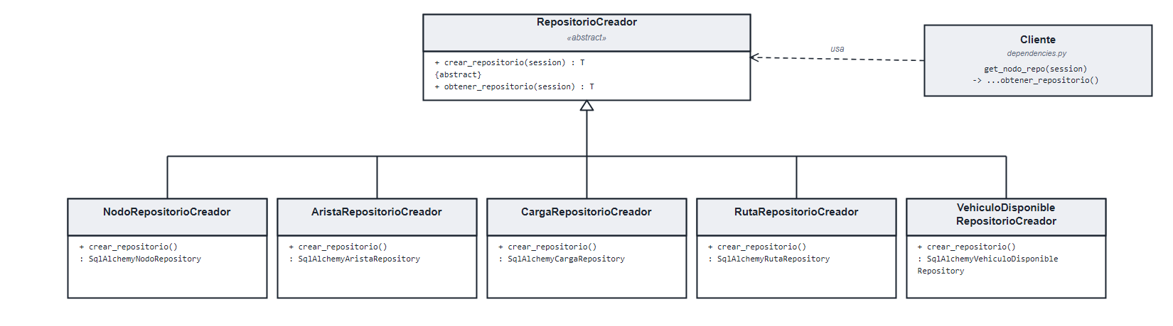
- RepositorioCreador — la Creadora abstracta. Declara el método fábrica crear_repositorio() (abstracto) y ofrece obtener_repositorio(), que lo usa sin saber qué clase concreta va a recibir.
- crear_repositorio() — el método fábrica. Cada Creadora concreta lo sobreescribe para instanciar su propio repositorio.
- Las 5 Creadoras concretas viven junto a su repositorio (en el mismo archivo), no en un archivo aparte.
- dependencies.py — el Cliente: llama a obtener_repositorio() a través de la Creadora concreta que corresponde a cada entidad, sin instanciar SqlAlchemyXxxRepository directamente.

4. Antes

#app/api/dependencias.py

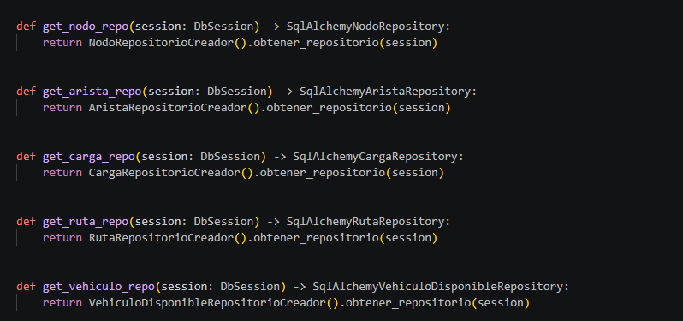

5. Después

#app/insfrastructure/db/repositorio_creador.py
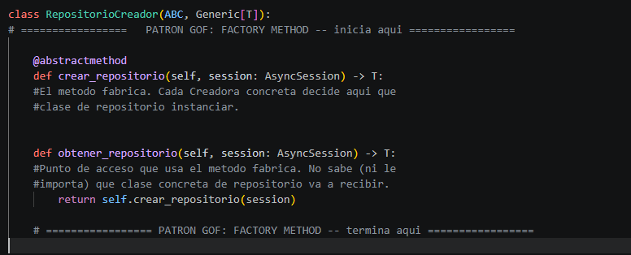
Las otras 4 entidades (Arista, Carga, Ruta, VehiculoDisponible) siguen exactamente el mismo molde: una Creadora concreta al final de su archivo de repositorio, y dependencies.py la usa en vez de instanciar directo.

6. De qué manera aporta al proyecto
- Cinco funciones casi-copiadas se vuelven cinco clases con una forma explícita en común: antes, la única señal de que las funciones seguían "el mismo patrón" era leer el código y notar que se parecían. Ahora esa relación existe en el tipo (RepositorioCreador[T]), no solo en la convención.
- Punto único para lógica futura de creación: si más adelante se necesita algo al construir cualquier repositorio (logging, métricas, caché), obtener_repositorio() es el único lugar donde agregarlo — hoy afecta a los 5 repositorios a la vez, sin tocar dependencies.py.
- Ejercicio limpio de subclases + polimorfismo: a diferencia de Singleton (que reforzó algo que ya existía de facto), este es un caso donde el mecanismo del patrón se ve trabajar de verdad — 5 subclases distintas, un único punto de acceso que no sabe cuál está usando.

Abstract Factory

1. Qué es
Produce familias de objetos relacionados sin especificar sus clases concretas, garantizando que los objetos de una misma familia sean compatibles entre sí.

2. Por qué aquí
fleet-management-service tiene 3 repositorios (Vehiculo, Conductor, Usuario) que, dentro de una misma petición, siempre se usan juntos sobre la misma sesión/transacción: son, conceptualmente, "la capa de persistencia de esta petición". Hoy esa familia se ensambla implícitamente — tres funciones sueltas en dependencies.py, cada una instanciando su propia clase SQLAlchemy — sin que exista un objeto que represente "la familia completa". Ese es exactamente el problema que resuelve Abstract Factory.
Además, el proyecto ya tenía, sin llamarlo así, una segunda familia completa: los repositorios Fake en memoria que usan los tests unitarios. Formalizar esto como Abstract Factory no es un ejercicio artificial — es ponerle nombre a algo que el proyecto ya hacía: elegir entre dos familias de persistencia (real vs. en memoria) según el contexto.

3. Diagrama de clases
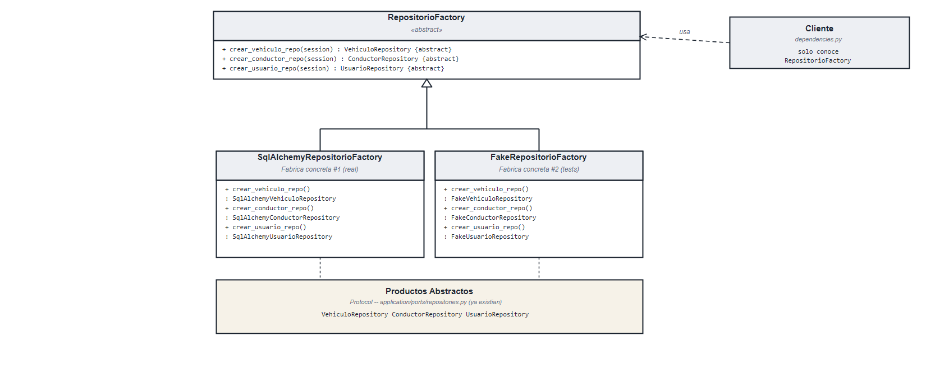

- RepositorioFactory — la Fábrica Abstracta. Declara un método de creación por cada repositorio de la familia.
- VehiculoRepository, ConductorRepository, UsuarioRepository — los Productos Abstractos. No son código nuevo: son los mismos Protocol que application/ports/repositories.py ya definía para la arquitectura hexagonal — el "puerto" y el "producto abstracto" resultan ser la misma idea vista desde dos patrones distintos.
- SqlAlchemyRepositorioFactory — Fábrica Concreta #1: familia respaldada por PostgreSQL/SQLAlchemy (uso real).
- FakeRepositorioFactory — Fábrica Concreta #2: la misma familia, respaldada en memoria (tests unitarios).
- dependencies.py — el Cliente: solo conoce RepositorioFactory, nunca instancia SqlAlchemyVehiculoRepository directamente.

4. Antes

#app/api/dependencias.py
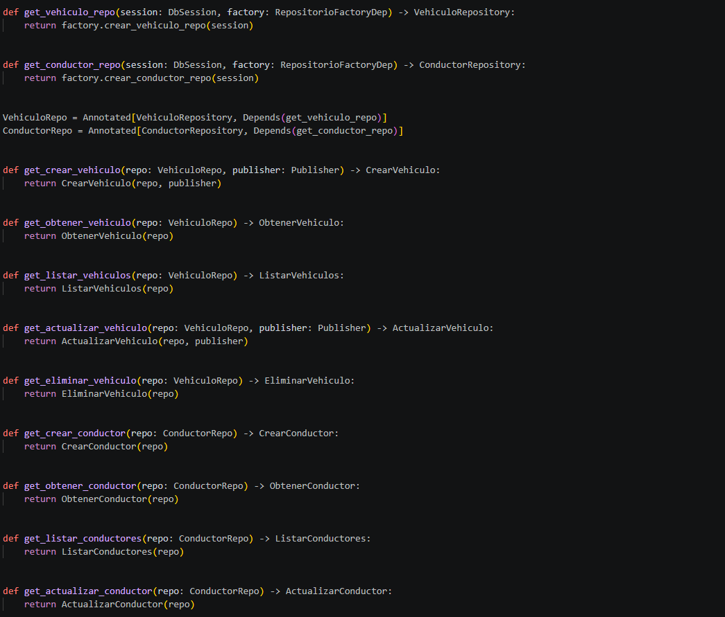
Tres funciones independientes, cada una atada a una clase concreta — nada en el código dice explícitamente que forman una familia.

5. Después

#app/infrastructure/db/repositorio_factory.py

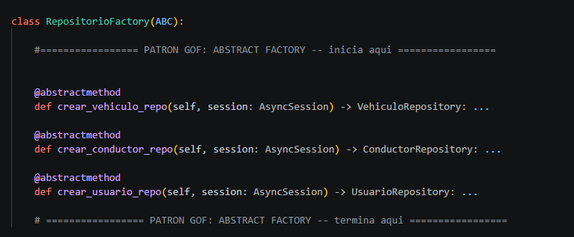

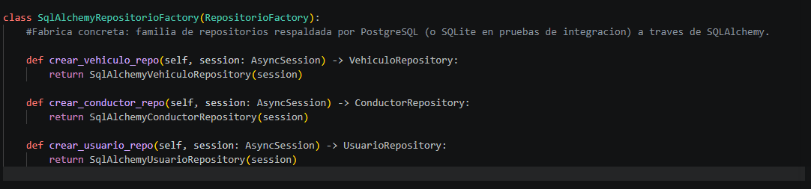

#app/api/dependendies.py

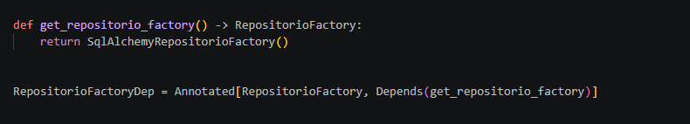
dependencies.py ahora depende de VehiculoRepository/ConductorRepository/UsuarioRepository (los Productos Abstractos), no de las clases SQLAlchemy — igual que ya hacían los casos de uso (CrearVehiculo(repo: VehiculoRepository)), así que esto además cierra una pequeña inconsistencia de tipado que ya existía.

6. De qué manera aporta al proyecto
- La "familia de persistencia" pasa de ser una convención tácita a un tipo explícito: antes, que Vehiculo/Conductor/Usuario "van juntos" solo se sabía por leer dependencies.py. Ahora RepositorioFactory lo declara.
- Formaliza algo que el proyecto ya hacía con los Fakes: los tests unitarios siempre usaron una familia alternativa de repositorios en memoria; FakeRepositorioFactory simplemente le pone el nombre correcto (y la estructura correcta) a esa práctica.

